**期末达标测试卷**

**2．期末模拟卷(二)**

一、仔细审题，填一填。(每空1分，共29分)

1．在(　　)里填上合适的单位。

一袋盐重500(　　　　)　　　　　　小红约重36(　　　　)

一个汤圆约重50(　　　　) 一只鸡约重2(　　　　)

2．一个四位数，它的最高位是(　　)位，从右边起第三位上的数字是6，它表示(　　)个(　　)。

3．24个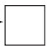，每4个一份，可以分成(　　)份，如果平均分成3份，每份是(　　　)个。

4．算盘可以用来帮助数数、记数，算盘一个下珠表示(　　)，一个上珠表示(　　)。

5. 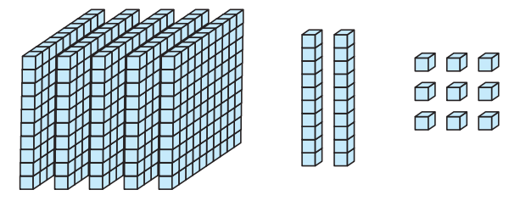 由(　　 )个百，( 　　)个十，(　　　)个一组成，这个数是(　　　)，读作(　　　)，约是(　　　)。

6．钟表上的分针绕其中心运动是(　　　)现象。

7．有18支铅笔，插在两个笔筒里，一个笔筒插6支，另一个笔筒插(　　)支。

8．在里填上“＞”“＜”或“＝”。

30903009　　4千克4200克　　380＋90700－300

16÷2÷28 45－9×318 2000－700600＋900

9．(　　)里最大能填几？

(　　)×6＜57 (　　)×4＜31 60＞(　　)×9

10．小明有压岁钱297元，姐姐有396元，两人大约一共有(　　)元。

二、火眼金睛，判对错。(对的在括号里画“√”，错的画“×”)(每小题1分，共5分)

1．从48里连续减8，减6次后结果为0。 (　　)

2．用“正”字来记录数据，一个“正”字表示5个数据。(　　)

3．72里面有8个9，但没有9个8。 (　　)

4．512，305，850这三个数中的“5”表示的意义相同。 (　　)

5．把25个桃子分给5只猴子，每只猴子一定分5个。 (　　)

三、仔细推敲，选一选。(将正确答案的序号填在括号里)(每小题1分，共8分)

1．下面的数中，一个零也不读的是(　　)。

①　4300　　　　②　8007　　　　③　5609　　　　④7080

2．下面是几种汽车的标志，在这几个标志图案中是轴对称图形的有(　　)个。



①　2 ②　3 ③　4 ④1

3．一条鱼重500克，(　　)条这样的鱼重2千克。

①　4 ②　2 ③　6

4．钟面上，分针从12旋转到3，经过的时间是(　　)。

①　3分 ②　3小时 ③　15分 ④　20分

5．三个同学踢毽子，分别踢了15个、20个、18个，小兰踢的个数是最多的，小明比小红踢得多，则(　　)踢了18个。

①　小红 ②　小明 ③　小兰

6．500元可以购买下面的哪两样？(　　)

①　220元的手表和400元的自行车

②　390元的鞋子和150元的帽子

③　98元的电话机和360元的手机

7．共有19个球，每个班分7个，可以分给几个班？还剩几个？

用竖式计算如右，竖式中的“14”表示的是(　　)。

　① 共有14个球 ②　剩下14个球 ③　分掉的14个球

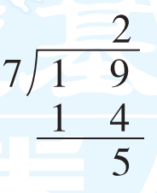

8．余数不是2的算式是(　　)。

①　13÷7 ②　22÷5 ③　32÷6

四、细心的你，算一算。(共25分)

1．看谁算得又对又快。(每小题1分，共8分)

40÷5＝　　　　35－7＝　　　　5×6＝　　　　2000＋5000＝

8÷8＝ 3×7＝ 63÷7＝ 48÷6＝

2．列竖式计算。(每小题2分，共8分)

41÷8＝　　　　34÷7＝　　　　55÷9＝　　　　23÷6＝

3．计算下面各题。(每小题3分，共9分)

26＋14÷7　　　　　　54－(62－34)　　　　　　25＋7×8

五、我会做。(共6分)

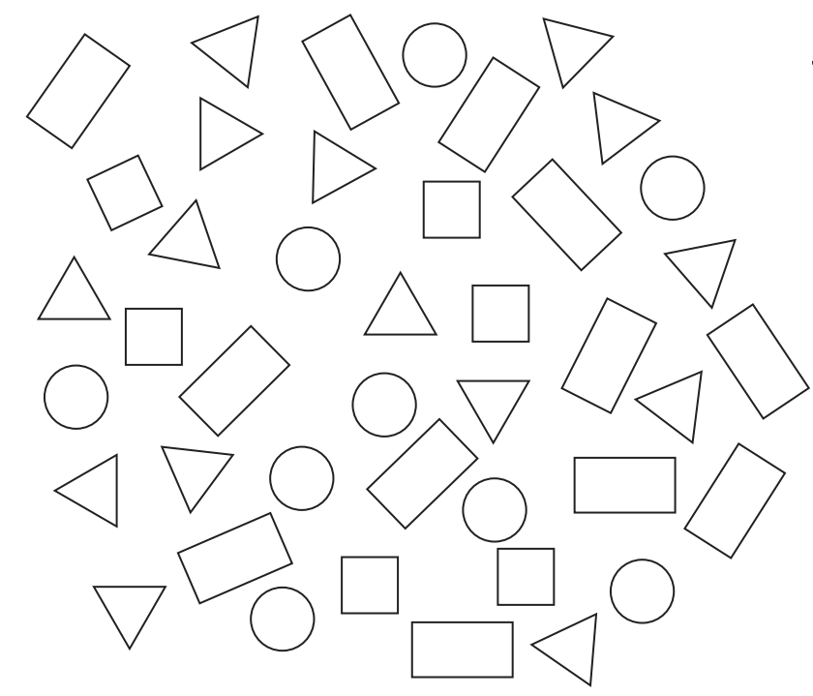

1.先用画“正”字法统计。(2分)

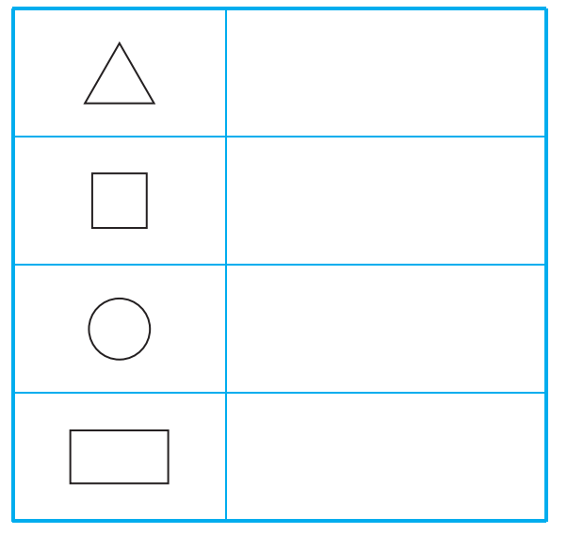

2．把统计结果填在下表中。(2分)

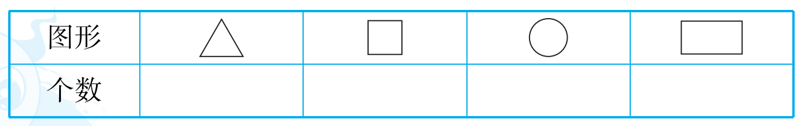

3．根据上表填空。

(1)　 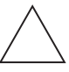的个数是用3个“正”字记录的，求的个数用到的乘法算式是(　　　　　　)。(1分)

(2)　上面的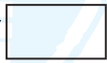每个小朋友分4个，可以分给(　　)个小朋友。(1分)

六、聪明的你，答一答。(共27分)

1．中秋节到了，食品公司都在忙着做各种馅的月饼。百姓商店购进豆沙月饼16个，莲蓉月饼12个，火腿月饼15个。如果用3个豆沙月饼，2个莲蓉月饼，3个火腿月饼装一盒，最多可装几盒？(4分)

2．李叔叔拿来10顶帽子和18只袜子，每个同学分一顶帽子和一双袜子，最多可以分给几个同学？(4分)

3．生态园有喜鹊800只，鸽子700只，又引进了400只鸽子，现在喜鹊比鸽子少多少只？(5分)

4．哪一种袜子最便宜？(4分)

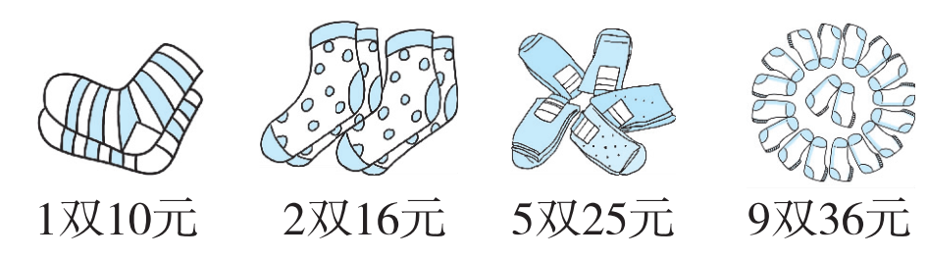

5．星期天，29个同学去公园划船。一条大船最多只能坐6人，一条小船最多只能坐4人。如果都坐大船，至少要几条？如果都坐小船，至少要几条？(5分)

6．一场篮球赛分为上半场和下半场，二(1)班上半场得了24分，全场总分是42分。上半场两个班的得分一样多，二(2)班的全场总分是38分，二(2)班下半场得了多少分？(5分)

★挑战题：天才的你，试一试。(10分)

在空格里填数，使每一横行、竖列的三个数的和都等于1600。

|  |  |  |  |
| --- | --- | --- | --- |
|  |  | 700 |  |
| 800 | 500 |  |  |
|  |  |  |  |

**答案**

一、1.克　千克　克　千克　2.千　6　百　3.6　8

4．1　5　5.5　2　9　529　五百二十九　530

6．旋转　7.12　8.＞　＜　＞　＜　＝　＜

9．9　7　6　10.700

二、1.√　2.√　3.×　4.×　5.×

三、1.①　2.②　3.①　4.③　5.②　6.③　7.③　8.①

四、1.8　28　30　7000　1　21　9　8

2.

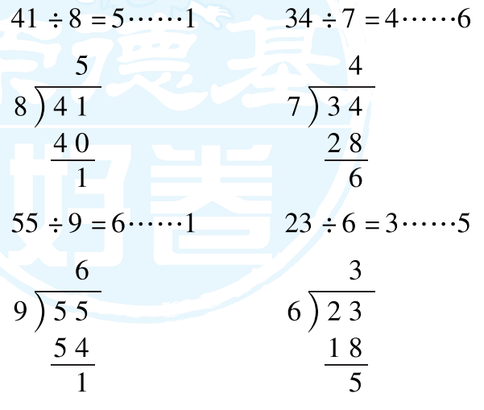

3.

五、1.

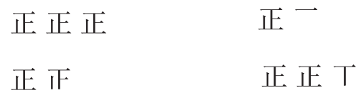

2．15　6　9　12

3．(1)3×5＝15(个)　(2)3

六、1.16÷3＝5(盒)……1(个)

12÷2＝6(盒)　15÷3＝5(盒)

5＝5＜6

口答：最多可装5盒。

2．18÷2＝9(个)　9＜10

口答：最多可以分给9个同学。

【点拨】10顶帽子可以分给10个同学，18只袜子可以分给9个同学，所以最多可以分给9个同学。

3．700＋400－800＝300(只)

口答：现在喜鹊比鸽子少300只。

4．16÷2＝8(元)　25÷5＝5(元)　36÷9＝4(元)

10＞8＞5＞4

口答：最后一种袜子最便宜。

5．29÷6＝4(条)……5(人)　4＋1＝5(条)

口答：如果都坐大船，至少要5条。

29÷4＝7(条)……1(人)　7＋1＝8(条)

口答：如果都坐小船，至少要8条。

6．38－24＝14(分)

口答：二(2)班下半场得了14分。

【点拨】上半场两个班的得分一样多，说明二(2)班上半场也得了24分。题目中二(1)班全场总分是42分是多余条件。

挑战题：(答案不唯一)

|  |  |  |
| --- | --- | --- |
| 300 | 600 | 700 |
| 800 | 500 | 300 |
| 500 | 500 | 600 |